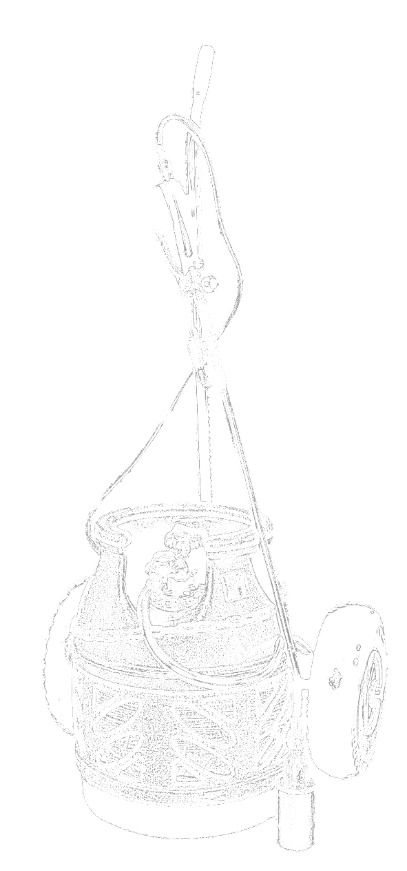

**GASONKRUIDVERBRANDER OP WIELEN**

**HDTC80-1**

**ORIGINELE HANDLEIDING**

ORIGINELE HANDLEIDING

**Lees de instructiehandleiding grondig voordat u de maaier gebruikt.**

**BIJZONDERE VEILIGHEIDSINSTRUCTIES**

Wijzig of repareer de onkruidbrander niet zelf, aangezien dit ernstige veiligheidsrisico's met zich mee kan brengen.

Gebruik alleen originele accessoires of accessoires die worden aanbevolen door de verkoper.

Gebruik de onkruidbrander niet als het netsnoer beschadigd of versleten is.

Gebruik zeepwater om te controleren of alle aansluitingen voor gebruik goed zijn afgedicht. Gebruik nooit een open vlam om een lektest uit te voeren.

Gebruik een goedgekeurde gasfles van 5, 11 of 33 kg. De gasfles mag alleen in de open lucht worden aangesloten en vervangen. Rook niet, gebruik geen open vuur of elektrische apparatuur wanneer de gasfles wordt aangesloten of vervangen.

De gasfles moet stabiel staan zodat hij niet kan omvallen terwijl de onkruidbrander wordt gebruikt.

De gasfles moet tijdens het gebruik rechtop staan met de regelaar naar boven gericht.

Zorg ervoor dat de slang niet breekt of draait wanneer u de onkruidbrander gebruikt.

Houd de gasfles tijdens het gebruikt op een veilige afstand van warmtebronnen. Zorg ervoor dat de gasfles en de slang niet in de gebieden komen waarin u werkt.

Laat de onkruidbrander niet onbeheerd achter. De brander en het gebied eromheen worden tijdens het gebruik zeer heet. Raak deze onderdelen niet aan en laat ze volledig afkoelen voordat u de onkruidbrander vervoert of opbergt.

Adem geen rook of dampen in die ontstaan uit het werk.

De onkruidbrander en gasfles moeten buiten het bereik van kinderen worden opgeborgen op een droge, stofvrije en goed geventileerde locatie.

Opmerking: De onkruidbrander is uitsluitend bedoeld voor persoonlijk gebruik.

De onkruidbrander voorbereiden

1. Bevestig de door DG goedgekeurde slang (7) op de schroefdraad (2) van de regelaar (1). Draai de moer vast met een moersleutel.

2. Bevestig het andere uiteinde van de slang aan de handgreep (3) van de brander en draai deze vast met een sleutel.

3. Controleer vóór het gebruik of de aansluitingen onder druk afgedicht blijven met een lekspray of een zeepsopje. Vervang de gasslang na 5 jaar of als u een lek vermoedt, zoals wordt voorgeschreven door de wetgeving.

4. Zorg ervoor dat de onkruidbrander is uitgeschakeld. De afstelknop/klep (4) moet rechtsom worden gedraaid om te stoppen.

5. De regelaar moet op de gasfles worden bevestigd.



Opstarten voordat u de onkruidbrander gebruikt

Draai de onkruidbrander naar beneden en van u weg.

• Open de instelknop bovenaan de regelaar halverwege. Open vervolgens de instelknop (4) op de handgreep een heel klein beetje totdat u een licht sissend geluid hoort van het gas dat door de branderkop stroomt.

• Druk een of meerdere keren op de piëzo-aansteker (5) totdat de vonk de vlam aansteekt. Stel vervolgens het controlelampje in op een geschikt niveau met behulp van de instelknop (4). Als het gas niet ontbrandt, kan dit zijn omdat de gasstroom te groot/krachtig is. Als dit het geval is, kunt u dit afstellen met behulp van de instelknop (4) en controleer of de piëzo-elektrode in de branderkop een vonk maakt wanneer erop wordt gedrukt (5).

Door de ‘trekker’ van de branderhendel (6) in te drukken, wordt de brander ingeschakeld. De maximale vlam kan indien nodig worden aangepast door de regelaar omhoog of omlaag te zetten.

• Wanneer de 'trekker' wordt losgelaten, keert de brander terug naar de gasbesparende waakvlam.

Uitschakelen

Sluit de regelaar op de gasfles. Sluit de instelklep op de gasbrander pas als de vlam is gedoofd, zodat het laatste gas in de slang en leiding is opgebrand.

Het frame monteren

1. Monteer de 2 onderdelen van het frame die in elkaar vastklikken.

2. Bevestig de wielen aan weerszijden van het karretje door ze op de assen te duwen. Schuif vervolgens een ring op de as en steek tenslotte de kleine pal door het gat aan de buitenkant van de as en buig de uiteinden zodat deze er niet uit kan vallen en zo het wiel achter de ring vastzet.

3. De ketting wordt gebruikt om de gasfles vast te zetten.

# SPECIFICATIES

| Model | HTDC80-1 |
| --- | --- |
| Inlaataansluiting | 35 mm |
| Schroefdraad uitlaat | 3/8” BSP LH |
| Hogedrukslang | 2m 10 bar |
| Brandergrootte | 45 mm |

**REINIGING EN ONDERHOUD**

Laat de onkruidbrander volledig afkoelen. Blaas de onkruidbrander schoon met perslucht of veeg hem af met een goed uitgewrongen doek.

Belangrijk! Een onkruidbrander werkt bij zeer hoge temperaturen en kan gebouwen, hekkens, planten, enz. gemakkelijk ontsteken.

Wanneer u de onkruidbrander gebruikt, moet u de onderstaande instructies gebruiken.

Onkruid behandelen met een vlam is een milieuvriendelijke methode voor het bestrijden van onkruid, maar het apparaat vereist ook volledige concentratie en verantwoord gebruik.

1. Het onkruid mag niet worden verbrand, maar geschroeid. Het behandelen van onkruid met een vlam, d.w.z. kort erover gaan, vernietigt de celwanden in de bladeren, waardoor de plant binnen enkele dagen afsterft.

2. Gebruik het apparaat niet tijdens droge perioden of winderig weer. Gebruik de onkruidbrander alleen als de grond vochtig is of bevochtig het gebied voorafgaand aan het gebruik. Houd altijd een brandblusser of een emmer water in de buurt.

3. Blijf uit de buurt van droge bladeren of ander brandbaar materiaal. Gebruik de onkruidbrander niet in de buurt van gebouwen, struiken en wagens en zorg ervoor dat de vlam altijd uit de buurt van brandbare voorwerpen wijst.

4. Houd altijd de vlam in de gaten en laat nooit een ingeschakelde brander achter. Vergeet dat de brander na het gebruik heet is. Houd de brander altijd uit de buurt van kinderen en dieren - zowel tijdens het gebruik als de opslag.

5. Controleer sintels en smeulende plantenresten. Nadat het werk is voltooid, controleert u het behandelde gebied enkele keren om er zeker van te zijn dat er geen sintels meer aanwezig zijn. Wanneer u het werk hebt voltooid,

koppelt u de regelaar altijd los van de gasfles en zorgt u ervoor dat de onkruidbrander helemaal is afgekoeld is voordat u hem opbergt.

